ARC-001
Arquitectura Empresarial Target
Visión objetivo de arquitectura, principios, ecosistema tecnológico y estrategia de datos
Versión 1.0 · Julio 2026
Clasificación: Uso Interno

1. Control del Documento y Control de Cambios
Este documento define la arquitectura empresarial target de la organización: el estado objetivo hacia el cual deben converger las iniciativas de tecnología. Su vigencia, distribución y modificaciones están sujetas al proceso de gestión documental descrito a continuación.
Campo | Detalle
Código del Documento | ARC-001
Clasificación | Uso Interno — Distribución restringida a Arquitectura, Ingeniería, Plataforma y Seguridad.
Propietario del Documento | Comité de Arquitectura Empresarial
Frecuencia de Revisión | Semestral, o ante cambios significativos de plataforma cloud, CI/CD o del portafolio tecnológico.
Próxima Revisión Programada | 2027-01-22
Historial de Versiones
Versión | Fecha | Autor / Responsable | Descripción del Cambio
0.1 | 2026-05-11 | Oficina de Arquitectura Empresarial | Borrador inicial de la arquitectura target, alineado a los principios corporativos de nube.
0.6 | 2026-06-09 | Comité de Arquitectura | Incorporación del ecosistema tecnológico objetivo y la matriz de obsolescencia.
1.0 | 2026-07-22 | CTO / Chief Architect | Aprobación formal. Versión vigente publicada en el repositorio corporativo de arquitectura.

2. Visión General de la Arquitectura Target
Este capítulo presenta la visión objetivo de arquitectura, los objetivos estratégicos que la justifican y la organización en capas que estructura toda solución construida bajo este modelo.

2.1. Objetivos Estratégicos de la Arquitectura
La arquitectura target responde a un conjunto de objetivos estratégicos definidos junto con las áreas de negocio y tecnología, orientados a habilitar crecimiento sostenible sin comprometer estabilidad ni seguridad:
- Velocidad de entrega: Reducir el tiempo de entrega de nuevas capacidades de negocio mediante desacoplamiento y despliegue independiente de componentes.
- Resiliencia: Garantizar disponibilidad objetivo de 99.9 % para servicios críticos de negocio mediante diseño resiliente y redundante.
- Escalabilidad: Permitir escalado elástico ante variaciones de demanda sin rediseño estructural.
- Eficiencia tecnológica: Estandarizar el ecosistema tecnológico para reducir la deuda técnica y el costo total de propiedad.
- Seguridad por diseño: Incorporar controles de seguridad y cumplimiento normativo desde el diseño de cada componente.
- Portabilidad: Evitar dependencia irreversible de un único proveedor cloud mediante el uso de estándares abiertos y contenedores.

2.2. Capas de la Solución (Presentación, Negocio, Datos, Integración, Plataforma)
Toda solución construida bajo la arquitectura target se organiza en cinco capas con responsabilidades claramente delimitadas, que se comunican exclusivamente a través de contratos explícitos (APIs, eventos):
Capa | Responsabilidad | Tecnologías de Referencia
Presentación | Experiencia de usuario, renderizado de interfaces web y móviles, gestión de estado de cliente. | React, React Native, Design System corporativo.
Negocio | Lógica de dominio, orquestación de casos de uso, reglas de negocio encapsuladas en microservicios. | Spring Boot (Java), Node.js/NestJS, .NET 8.
Datos | Persistencia, consistencia y gobierno del dato dentro de cada dominio. | PostgreSQL, MongoDB, Amazon S3 / Azure Blob, Redis.
Integración | Comunicación síncrona y asíncrona entre dominios, exposición controlada de capacidades. | API Gateway, Kafka, Service Mesh (Istio/Linkerd).
Plataforma | Cómputo, orquestación de contenedores, redes y políticas de seguridad de base. | Kubernetes (EKS/AKS), Terraform, GitLab Ultimate.

3. Principios de Arquitectura Target
Los siguientes principios son de aplicación obligatoria en el diseño de nuevas soluciones y orientan las decisiones de modernización de las existentes. Cualquier desviación requiere justificación formal y aprobación del Comité de Arquitectura.

3.1. Desacoplamiento y Microservicios
Los sistemas se descomponen en microservicios organizados por dominio de negocio (Domain-Driven Design), cada uno con su propio ciclo de vida, base de datos y despliegue independiente.
- Cada microservicio es propiedad de un único equipo, responsable de su diseño, construcción y operación.
- La comunicación entre dominios se realiza exclusivamente mediante contratos versionados (APIs o eventos), nunca por acceso directo a la base de datos de otro dominio.
- El tamaño de un microservicio se determina por cohesión de negocio, no por criterios técnicos arbitrarios.

3.2. Infraestructura como Código (IaC)
Toda infraestructura se define, versiona y despliega como código, eliminando la configuración manual de ambientes.
- Terraform es el estándar corporativo para el aprovisionamiento de infraestructura en AWS y Azure.
- Los cambios de infraestructura siguen el mismo flujo de revisión por pares y pipeline que el código de aplicación.
- Los ambientes son reproducibles: cualquier ambiente puede reconstruirse desde su definición en código.

3.3. Resiliencia, Alta Disponibilidad y Escala
Los servicios críticos se diseñan asumiendo que los fallos son inevitables, priorizando la degradación controlada sobre la interrupción total.
- Despliegue en múltiples zonas de disponibilidad como mínimo para todo servicio con SLA de disponibilidad comprometido.
- Patrones de circuit breaker, retry con backoff exponencial y timeouts explícitos en toda comunicación entre servicios.
- Escalado horizontal automático basado en métricas de carga, evitando el escalado vertical como estrategia principal.
- Pruebas periódicas de resiliencia (chaos engineering) sobre servicios de criticidad alta.

4. Ecosistema Tecnológico Objetivo
Este capítulo detalla las plataformas y herramientas que conforman el ecosistema tecnológico estándar de la organización, de adopción obligatoria salvo excepción aprobada por el Comité de Arquitectura.

4.1. Plataforma Central de CI/CD (GitLab Ultimate)
GitLab Ultimate es la plataforma única y obligatoria de control de versiones, integración y despliegue continuo de la organización, integrando en una sola herramienta las capacidades que antes requerían múltiples productos independientes.
Capacidad | Herramienta / Módulo GitLab Ultimate | Propósito
Control de versiones | GitLab Repositories | Repositorio único de código fuente con ramas protegidas y revisión obligatoria por pares.
Integración continua | GitLab CI/CD Pipelines | Construcción, pruebas y empaquetado automatizado en cada commit.
Seguridad de aplicaciones | SAST, DAST, Secret Detection, Dependency Scanning | Escaneo automatizado integrado en el pipeline (shift-left).
Gestión de artefactos | GitLab Package & Container Registry | Almacenamiento versionado de artefactos e imágenes de contenedor.
Despliegue continuo | GitLab Environments + Kubernetes Agent | Despliegue progresivo (canary / blue-green) a clústeres target.
Gobierno y cumplimiento | Compliance Pipelines, Merge Request Approvals | Aplicación de los gates definidos en el modelo de gobierno DevSecOps (ver GOB-001).

4.2. Plataformas Cloud Target (AWS / Azure)
La organización opera bajo una estrategia multi-nube deliberada, con AWS y Azure como proveedores homologados. La selección de proveedor por proyecto se decide según el criterio dominante de cada carga de trabajo, no por preferencia individual de equipo.
Criterio | AWS | Azure
Rol objetivo | Plataforma primaria para cargas de negocio orientadas al cliente final. | Plataforma primaria para cargas corporativas e integración con el ecosistema Microsoft.
Cómputo estándar | Amazon EKS, AWS Fargate, EC2 Auto Scaling. | Azure Kubernetes Service (AKS), Azure Container Apps.
Datos gestionados | Amazon RDS, Amazon Aurora, DynamoDB, S3. | Azure SQL Database, Cosmos DB, Blob Storage.
Identidad | AWS IAM federado con el IdP corporativo. | Microsoft Entra ID como IdP corporativo primario.
Estrategia multi-nube | Selección por caso de uso, evitando dependencia exclusiva de servicios propietarios no portables. | Interoperabilidad garantizada mediante contenedores, IaC y APIs estándar.

4.3. Herramientas de Inspección, Análisis y Monitoreo
El ecosistema de observabilidad y calidad se construye sobre herramientas estándar que garantizan visibilidad end-to-end del comportamiento de las soluciones en producción.
Categoría | Herramienta de Referencia | Función
Observabilidad de métricas | Prometheus + Grafana | Recolección y visualización de métricas de infraestructura y aplicación.
Trazabilidad distribuida | OpenTelemetry + Jaeger | Seguimiento de transacciones a través de microservicios.
Gestión de logs | Elastic Stack (ELK) / Loki | Centralización, búsqueda y correlación de logs.
Análisis estático de código | SonarQube | Calidad de código, deuda técnica y cobertura de pruebas.
Análisis de seguridad | GitLab SAST/DAST, Trivy | Detección de vulnerabilidades en código, dependencias e imágenes.
Gestión de incidentes | PagerDuty / Opsgenie | Alertamiento y escalación ante degradación de servicio.

5. Patrones de Integración y Comunicación
Este capítulo define los protocolos de comunicación estándar entre componentes y la estrategia de exposición controlada de capacidades mediante API Gateway y Service Mesh.

5.1. Protocolos Estándar (REST, gRPC, Event-Driven)
Protocolo / Patrón | Caso de Uso Recomendado | Consideraciones
REST sobre HTTPS | Comunicación síncrona entre servicios de negocio y con clientes externos. | Estándar por defecto; versión de API explícita en la URL o en cabeceras.
gRPC | Comunicación síncrona interna de baja latencia entre microservicios del mismo dominio. | Requiere definición de contratos con Protocol Buffers; no expuesto a Internet.
Event-Driven (Kafka) | Propagación de cambios de estado entre dominios, procesamiento asíncrono y desacoplado. | Los eventos son inmutables y versionados; cada dominio publica su propio esquema.

5.2. Estrategia de API Gateways y Service Mesh
El acceso externo a las capacidades de negocio se centraliza a través de un API Gateway corporativo, mientras que la comunicación interna entre microservicios dentro del clúster se gestiona mediante un Service Mesh.
- API Gateway: El API Gateway aplica autenticación, autorización, rate limiting y transformación de contratos de forma centralizada, desacoplando estas responsabilidades de cada microservicio.
- Service Mesh: El Service Mesh (Istio o equivalente) provee enrutamiento inteligente, cifrado mTLS automático entre servicios y observabilidad de tráfico interno sin cambios en el código de aplicación.
- Regla de exposición: Ningún microservicio expone su API directamente a Internet; toda exposición externa transita obligatoriamente por el API Gateway.

6. Estrategia de Gestión de Datos
Este capítulo establece cómo se clasifican los datos según su sensibilidad y qué patrones de persistencia y aislamiento aplican según el tipo de cliente y dominio.

6.1. Clasificación y Dominio de Datos
Todo dato gestionado por la plataforma se clasifica en uno de cuatro niveles, que determinan los controles mínimos de protección aplicables. Cada dominio de negocio es dueño único de sus datos maestros (Domain Data Ownership); ningún otro dominio replica ni modifica datos fuera de su propiedad.
Nivel | Descripción | Ejemplos | Controles Mínimos
Público | Información sin impacto si se divulga. | Catálogo de productos, contenido de marketing. | Ninguno adicional.
Interno | Información de uso operativo no destinada a terceros. | Reportes internos, métricas de negocio. | Control de acceso por rol.
Confidencial | Información cuya divulgación afecta a la organización o a clientes. | Datos contractuales, información financiera agregada. | Cifrado en tránsito y en reposo, acceso auditado.
Restringido | Datos personales o sensibles sujetos a normativa de privacidad. | Datos de identificación personal, datos de pago. | Cifrado, tokenización, minimización y retención regulada.

6.2. Patrones de Persistencia y Aislamiento (Multitenancy vs. Unitenancy)
La elección entre multitenancy y unitenancy es una decisión arquitectónica explícita por dominio, evaluada según el perfil de cliente y los requisitos regulatorios aplicables.
Criterio | Multitenancy | Unitenancy
Aislamiento de datos | Lógico, mediante clave de tenant en el modelo de datos. | Físico, cada cliente posee su propia instancia de datos.
Costo operativo | Menor costo por cliente; economías de escala. | Mayor costo por cliente; escalado independiente.
Personalización | Limitada a configuración parametrizable. | Alta, incluyendo despliegues dedicados si se requiere.
Caso de uso recomendado | Productos SaaS de adopción masiva con requisitos homogéneos. | Clientes con requisitos regulatorios o contractuales de aislamiento estricto.
Decisión por defecto | Patrón por defecto para nuevos dominios, salvo justificación en contrario. | Requiere aprobación del Comité de Arquitectura.

7. Trazabilidad y Gestión del Ciclo de Vida Tecnológico
Este capítulo establece cómo se monitorea el estado de madurez y soporte de cada tecnología adoptada, y el proceso formal para incorporar nuevas tecnologías al ecosistema objetivo.

7.1. Matriz de Obsolescencia Tecnológica
La Oficina de Arquitectura Empresarial mantiene un inventario vivo del estado de cada tecnología en uso, clasificado en tres estados: Vigente, En Transición u Obsoleto. Ninguna tecnología en estado Obsoleto puede utilizarse en nuevos desarrollos.
Tecnología | Capa | Estado | Fin de Soporte / Acción
Kubernetes (EKS/AKS) | Plataforma | Vigente | Sin cambios previstos; versión mínima soportada N-2.
React 18+ | Presentación | Vigente | Adopción estándar para nuevas interfaces.
GitLab Ultimate | Plataforma | Vigente | Plataforma central de CI/CD; renovación de licencia anual.
AngularJS (1.x) | Presentación | Obsoleto | Fin de soporte comunitario. Migración obligatoria a React antes de Q2 2027.
Servidores de aplicación monolíticos (WebLogic/JBoss) | Negocio | En Transición | Descomposición a microservicios en curso; sin nuevos desarrollos sobre esta base.
Bases de datos Oracle on-premise (licenciamiento legado) | Datos | En Transición | Migración progresiva a PostgreSQL gestionado; congelado para nuevos proyectos.
SOAP / XML-RPC | Integración | Obsoleto | Prohibido para nuevas integraciones; reemplazo por REST o eventos.
Jenkins (pipelines legados) | Plataforma | En Transición | Migración a GitLab CI/CD; retiro programado para fin de 2026.

7.2. Proceso de Evaluación e Incorporación de Nuevas Tecnologías
Toda tecnología que no forme parte del ecosistema objetivo (capítulo 4) debe superar el siguiente proceso de evaluación antes de utilizarse en un desarrollo productivo:
Etapa | Descripción | Responsable
1. Propuesta | Cualquier equipo puede proponer una nueva tecnología mediante una ficha técnica estandarizada (problema, alternativas evaluadas, riesgos). | Equipo proponente
2. Evaluación técnica | Prueba de concepto acotada en ambiente aislado, con criterios objetivos de madurez, soporte y curva de adopción. | Arquitectura Empresarial
3. Revisión de seguridad | Evaluación de superficie de ataque, licenciamiento y cumplimiento normativo. | Seguridad de la Información
4. Decisión | Aprobación, aprobación condicionada (piloto controlado) o rechazo, documentada en el radar tecnológico. | Comité de Arquitectura
5. Incorporación | Publicación en el ecosistema tecnológico objetivo (capítulo 4) y actualización de la matriz de obsolescencia. | Oficina de Arquitectura Empresarial

8. Anexos

8.1. Diagramas de Arquitectura C4 (Contexto, Contenedores, Componentes)
Los siguientes diagramas ilustran la arquitectura target utilizando el modelo C4, en sus tres primeros niveles de detalle: Contexto del sistema, Contenedores y Componentes de un microservicio representativo.
Nivel 1 — Diagrama de Contexto
Representa el sistema como una caja negra y sus interacciones con usuarios y sistemas externos.
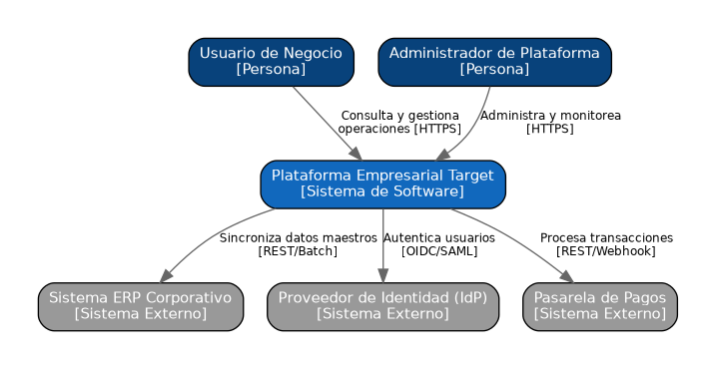
Figura 1. Diagrama de Contexto (C4 Nivel 1)
Nivel 2 — Diagrama de Contenedores
Descompone el sistema en sus principales bloques desplegables: aplicaciones, servicios y almacenes de datos.
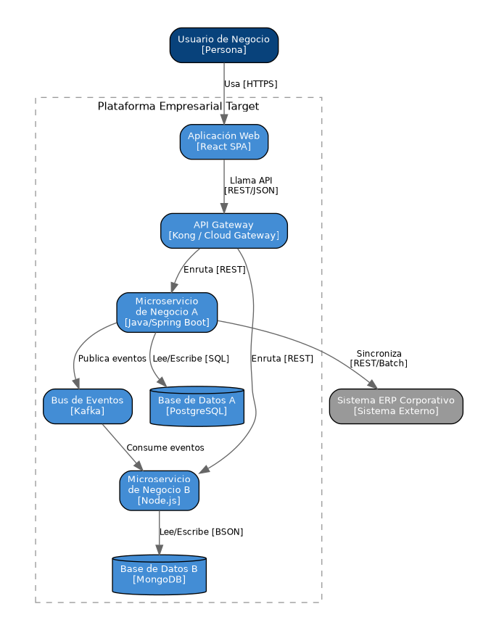
Figura 2. Diagrama de Contenedores (C4 Nivel 2)
Nivel 3 — Diagrama de Componentes
Detalla la estructura interna del Microservicio de Negocio A como ejemplo representativo de la organización interna esperada de cualquier microservicio del ecosistema.
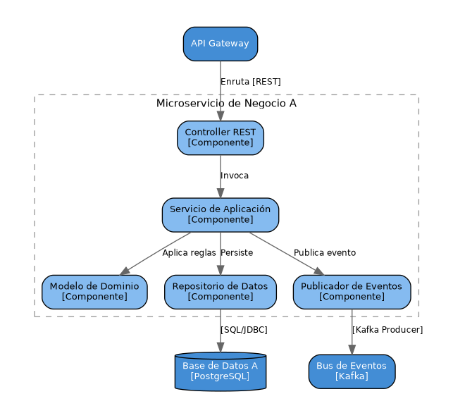
Figura 3. Diagrama de Componentes (C4 Nivel 3) — Microservicio de Negocio A

Fin del documento ARC-001 — Arquitectura Empresarial Target

